Обновление прошивки Робота
с серийным № MTT1807

Данная инструкция написана для Роботов MatataBot, серийный номер которых начинается с MTT1807 (Рис. 1).

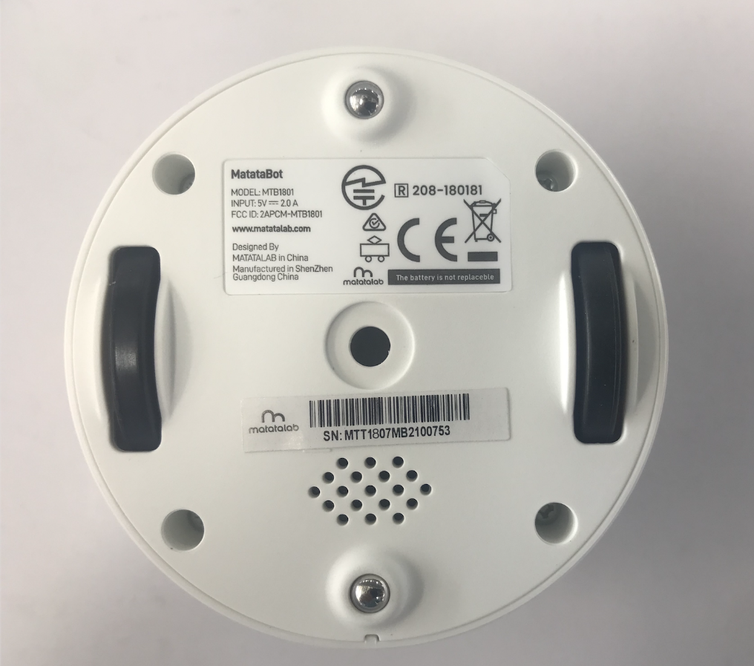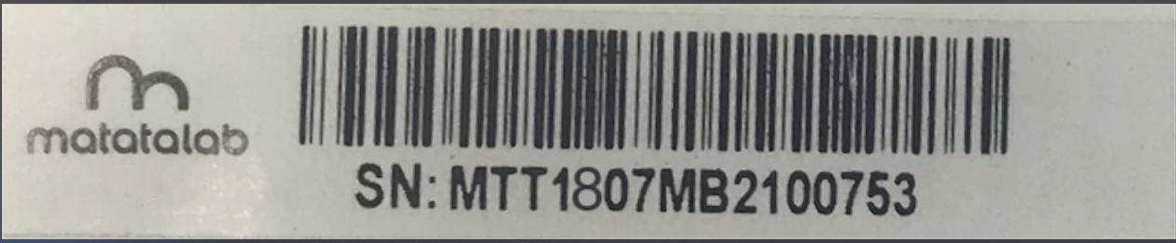
Рис. 1
Пожалуйста, подготовьте следующие материалы перед обновлением (Рис. 2):
- Специальный кабель ST-Link (Обратитесь к Поставщику за покупкой)
- MatataBot
- ПК с Win10
- Устройство Apple с ОС ios 11 и выше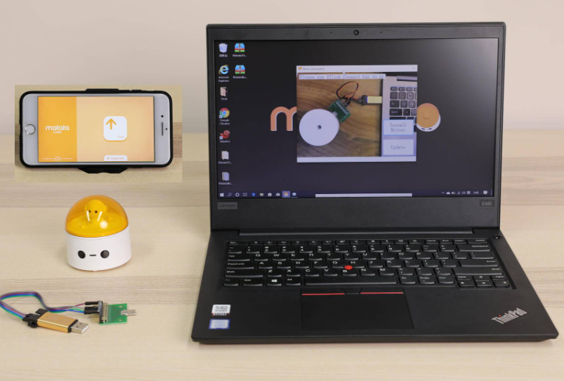 Рис. 2

Перед основным началом обновления, необходимо выполнить следующие шаги:

- Скачайте архив с прошивкой для Робота Matatabot Upgrade и распакуйте его по ссылке: http://help.matatalab.com/en/software
https://fast.matatalab.com/cdn/ff/f-xIjiCywtGnE2JW0pzP_5wBde2PCHoVfy4hTK_LSJ8/1603184010/public/2020-10/MatataTowerUpdate-%5B2020-10-14%5D.rar

Важно!
- Все действия необходимо выполнять с правами локального администратора.
- Кабель STLink «не любит» использования кириллических символов в пути к файлам. Поэтому нужно создать папку в корне диска C:\ и назвать её либо 1, либо как-то иначе, но без русских букв.

- Установите драйвер для устройства ST-Link.
Он находится в распакованных файлах в папке LINK (скаченных по ссылке в п.1 данной инструкции).

В зависимости от разрядности операционной системы, выберите нужный установщик. Скорее всего, у вас 64х система, но на всякий случай стоит проверить в свойствах компьютера или спросить системного администратора.

- После установки драйверов можно перейти к прошивке.
Порядок действий весьма важен, если что-то не получается, попробуйте пройти по шагам с самого начала этого пункта.

- Отключить ST-Link от Робота и от компьютера, если вдруг кабель был подключен.
- Выключить Робота (Рис. 3)
- Запустите MatataBotUpgrade.exe с правами администратора (щёлкнуть правой кнопкой мыши и выбрать запуск от имени Администратора)
- Кабель ST-Link подключить к Роботу так, как показано на Рис. 4. Робот в этот момент должен быть выключен.
- Кабель ST-Link подключить в USB компьютера. Робот всё ещё выключен. (Рис. 5)
- Нажать на кнопку включения Робота на пару секунд. ST-Link заморгает красным и синим – значит, подключение произошло успешно.

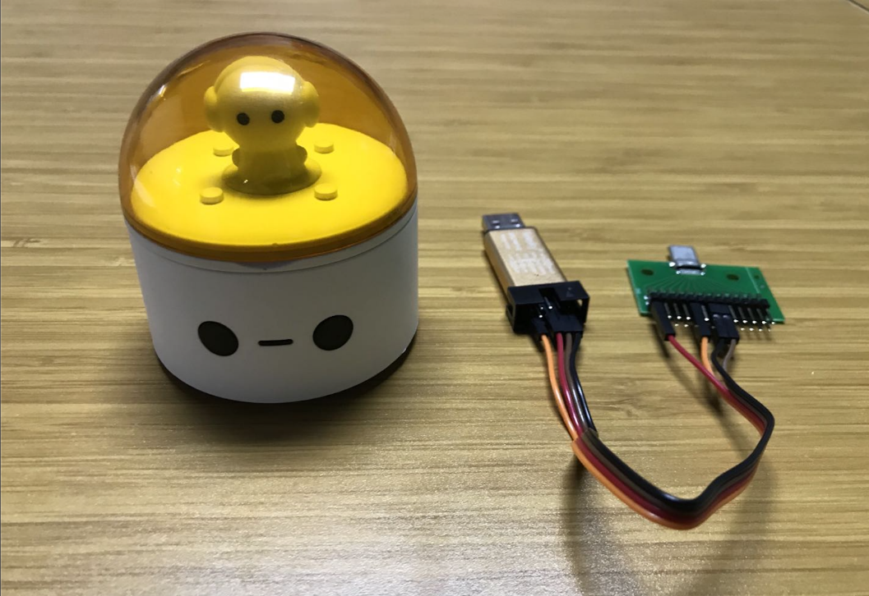
Рис. 3
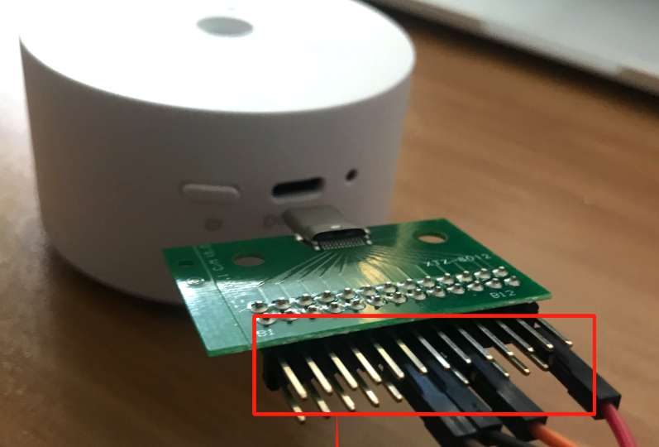
Рис. 4
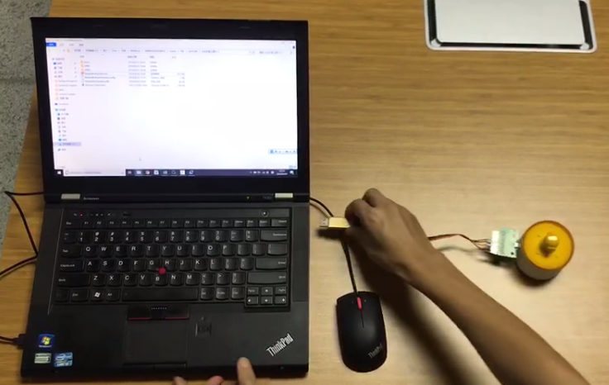
Рис. 5

- В окне программы нажмите кнопку Upgrade чтобы начать процедуру прошивки (Рис. 6).
Если происходит ошибка, нажмите кнопку “Install Driver”, чтобы установить драйвер вручную (Рис. 7). По окончании установки ПО, снова нажмите Upgrade.

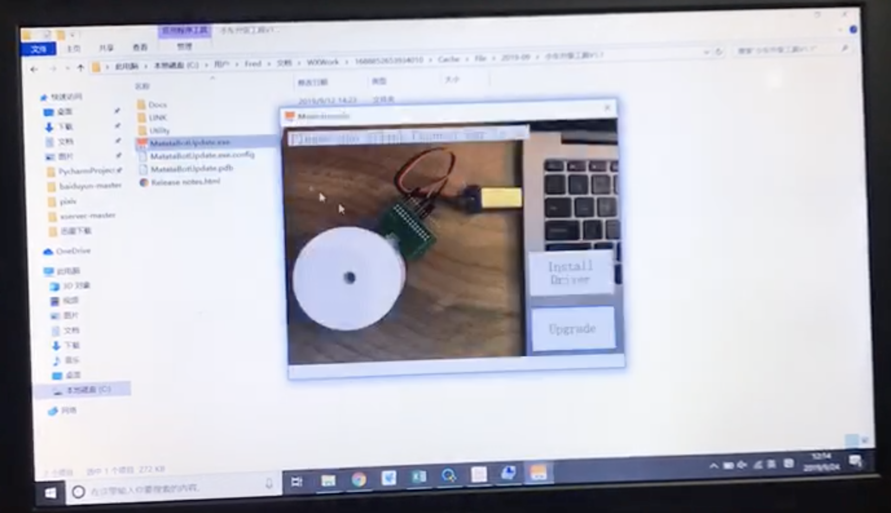
Рис. 6
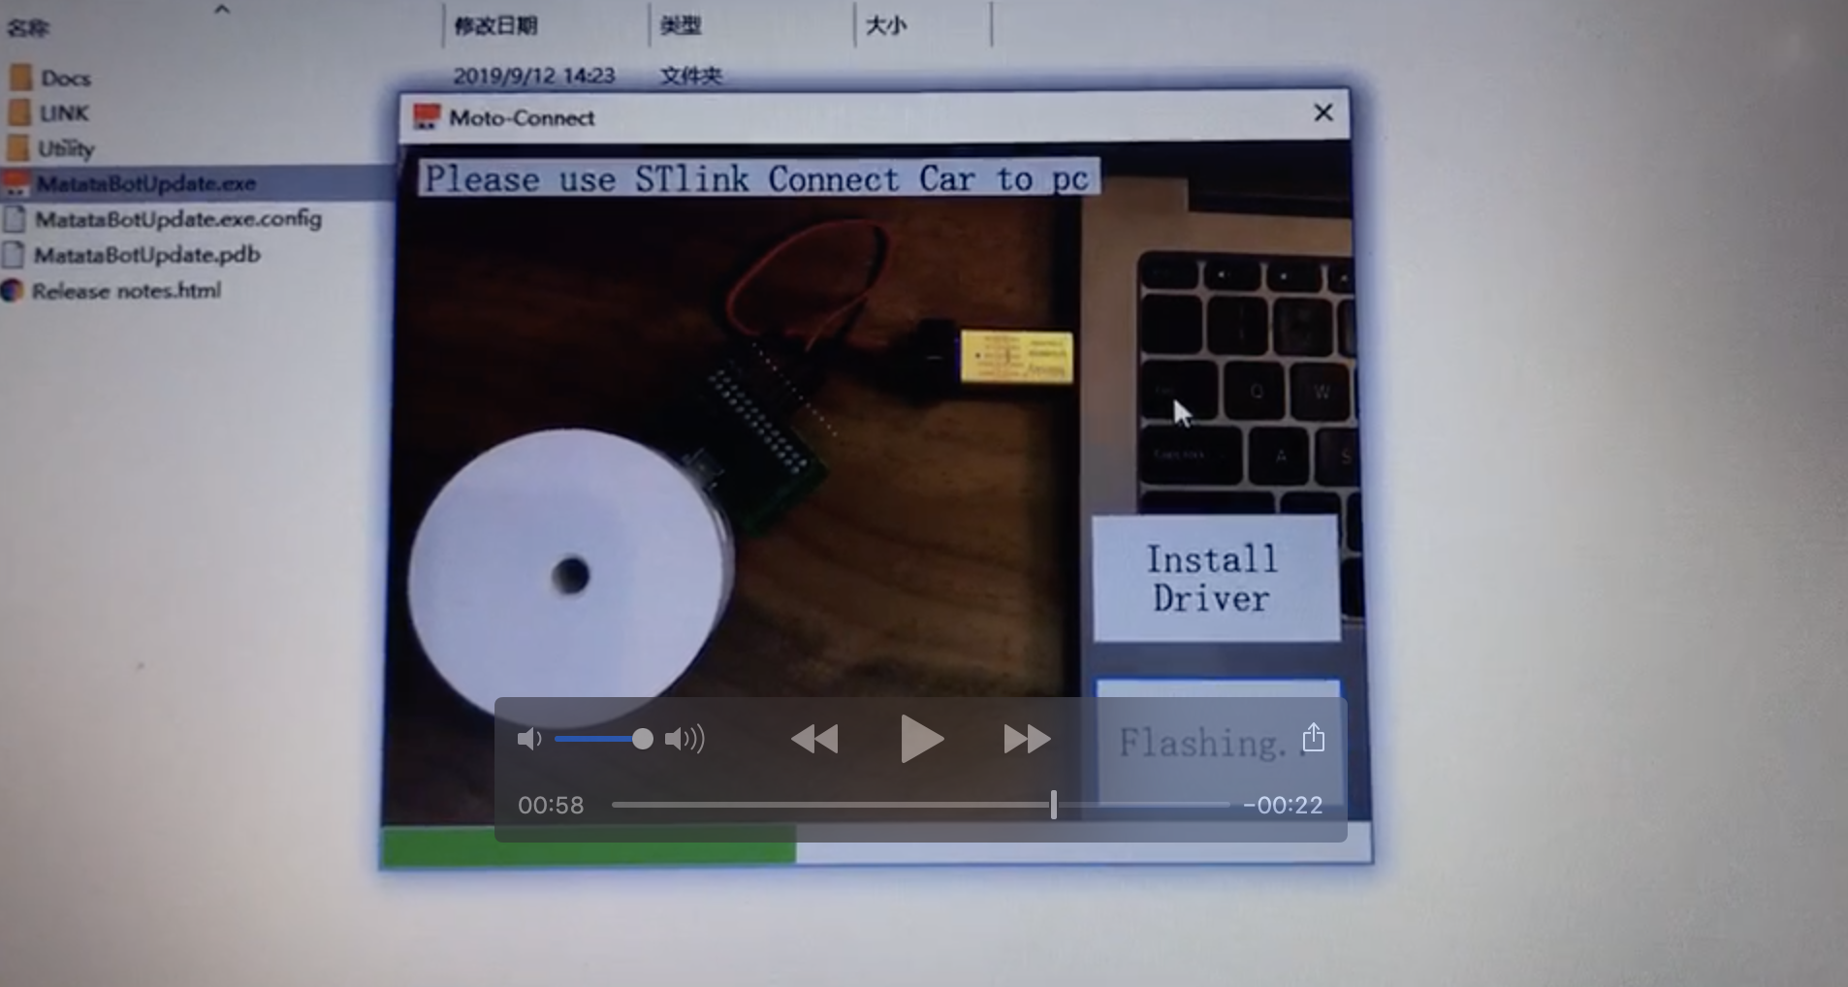
Рис. 7

Если всё прошло успешно, то после обновления Робот включится со звуком аплодисментов, будут моргать глаза.

После успешной прошивки через кабель (будет написано Write OK). Робота можно сразу подключать к устройству с iOS и обновлять, следуя инструкции 1.

После обновления рекомендуется несколько раз выключить/ включить Робота.

Пошаговая видеоинструкция поможет подробнее ознакомиться с процессом обновления.
Ссылка: https://www.youtube.com/watch?v=Dvx1wWaGxkw&feature=youtu.be

